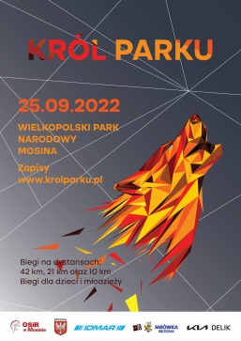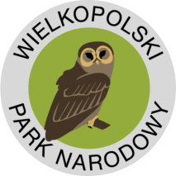

Burmistrz Gminy Mosina i Dyrektor Wielkopolskiego Parku Narodowego
Serdecznie zapraszają na VI Edycję ,,Króla Parku”

25.09.2022r – Start i Meta – Kąpielisko ,,Glinianki” Mosina

- 80 km tras po terenie WPN , 4 Gminy ( Puszczykowo, Mosina, Komorniki i Stęszew )
- pasjonaci przyrody, biegania z całej Polski !!!
- animacje dla dzieci
- konkursy z nagrodami

Harmonogram startów w dniu 25 września 2022 r. (niedziela)
8:30 Start zawodników na dystansie 42 km
09:00 Starty dla dzieci i młodzieży
10:00 Zakończenie biegów dziecięcych i młodzieżowych
10:20 Rozgrzewka
10:30 – Start zawodników na dystansie 21 km
10:50 Start zawodników na dystansie 10 km
14:30 Zakończenie biegu
Dekoracja zawodników odbędzie się bezpośrednio po ukończeniu każdego biegu.
NIE MOŻE PAŃSTWA ZABRAKNĄĆ !!!

Waldemar Demuth Kierownik OSiR w Mosinie
Organizator imprezy z upoważnienia Burmistrza Gminy Mosina i Dyrektora Wielkopolskiego Parku Narodowego
Kontakt:
Waldemar Demuth – Kierownik OSiR w Mosinie
kom. 606 935 360
www.krolparku.pl , https://www.facebook.com/OSiRMosina
e – mail: osir@mosina.pl

